

Equipo No

12

**Universidad Nacional Autónoma de México**

**Facultad de Ingeniería**

**Práctica 1 “La computación como herramienta de trabajo del profesional de ingeniería”**

**Fundamentos de programación (lab): Grupo 1114**

**Carranza Becerra Alejandro**

**González Nova Rafael Antonio**

**Torres Gómez Uriel**

**Valderrabano Vega Abraham**

**Fecha de entrega: 23/08/2017**

**Objetivo:**

Descubrir y utilizar herramientas de software que se ofrecen en Internet que permitan realizar actividades y trabajos académicos de forma organizada y profesional a lo largo de la vida escolar, tales como manejo de repositorios de almacenamiento y buscadores con funciones avanzadas.

**Lista de Actividades:**

1.- Compartir información utilizando la nube **(Realizado)**

2.- Hacer 5 búsquedas usando operadores de google **(Realizado)**

3.- Hacer 5 operaciones usando la calculadora de google **(Realizado)**

4.- Hacer 5 conversiones usando google **(Realizado)**

5.- Por integrante hacer: **(Realizado)**

1 Gráfica 2D

1 Gráfica 3D

6.-Dos links de **(Realizado)**

Pseudocódigo

Algoritmo

Diagrama de flujo

7. Una búsqueda por imagen de cada integrante

**Planteamiento y Resultados.**

1.- Compartir información utilizando la nube

Para compartir nuestra información decidimos hacer un documento en la plataforma google drive y ahí todo subir nuestros resultados.

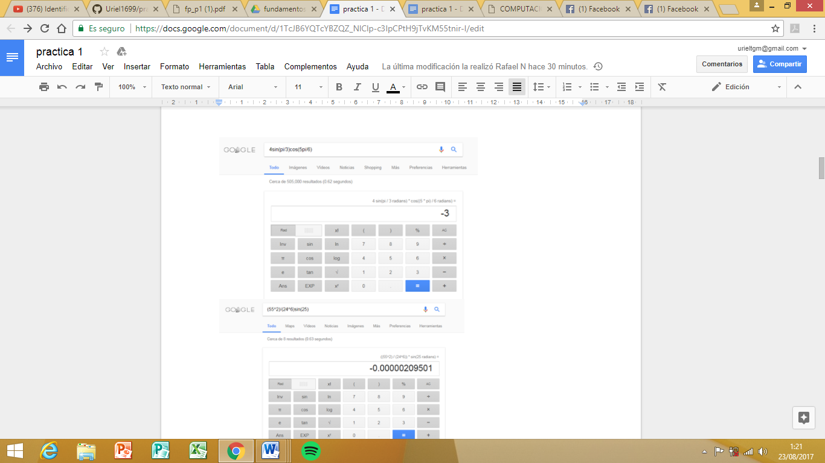

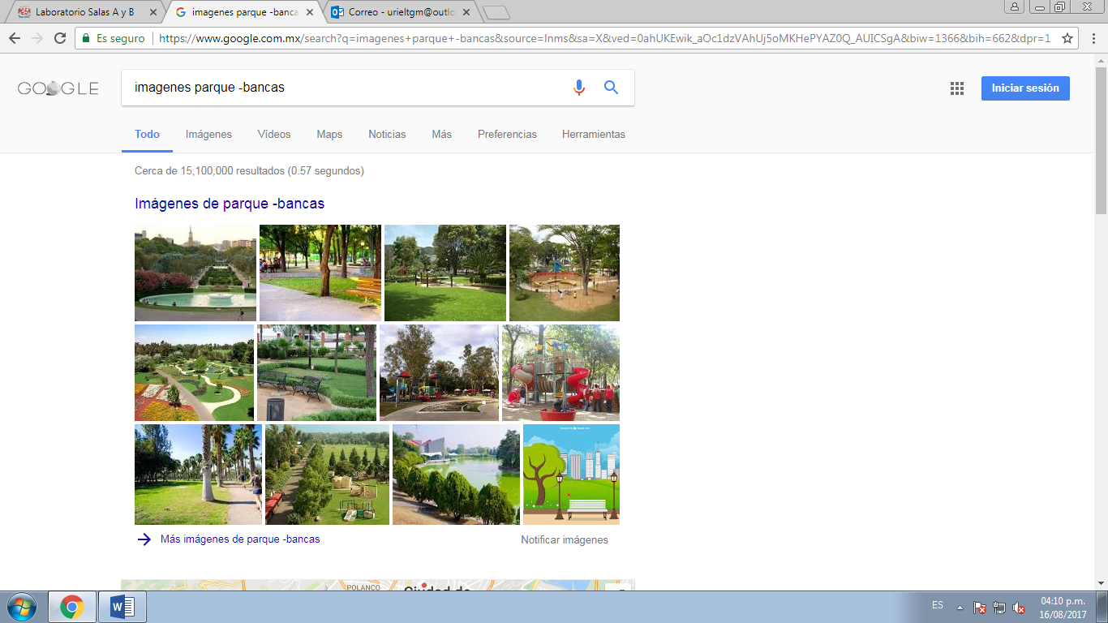2.- Hacer 5 búsquedas utilizando operadores de google

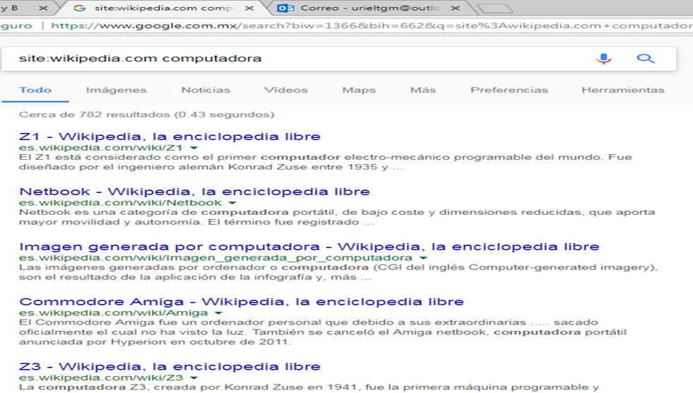

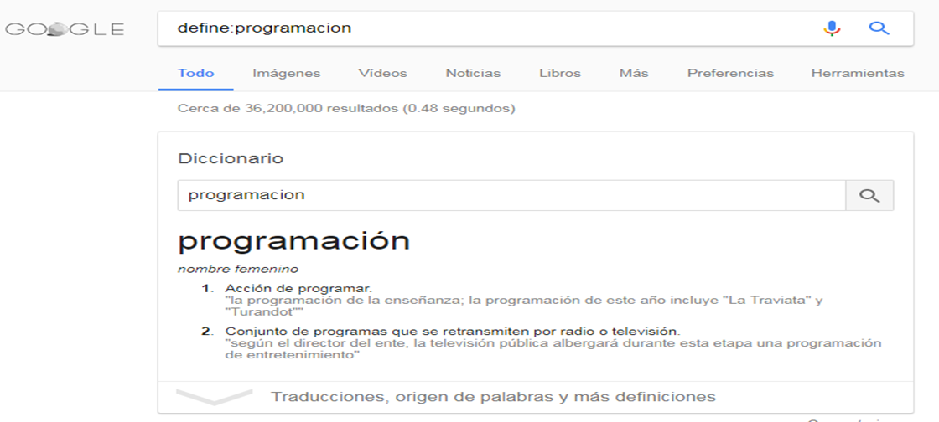

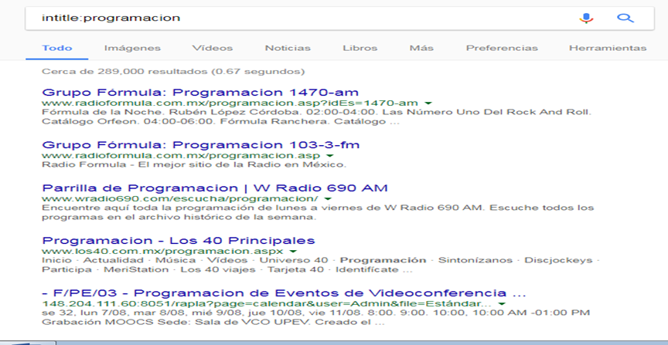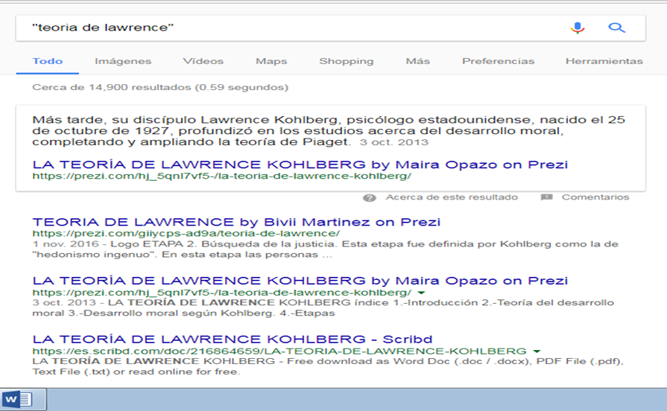

3.- Hacer 5 operaciones usando la calculadora de google.

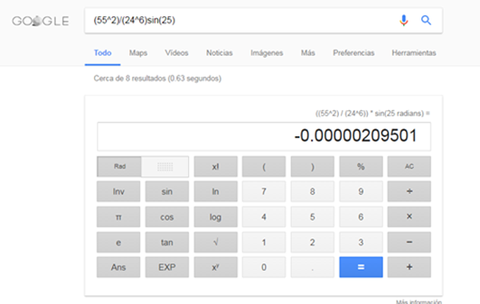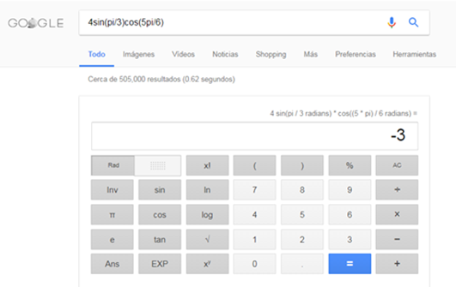

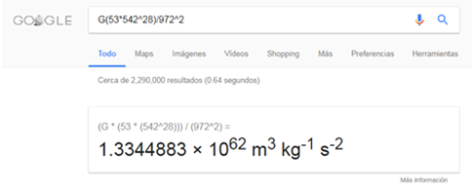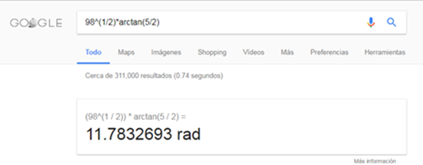

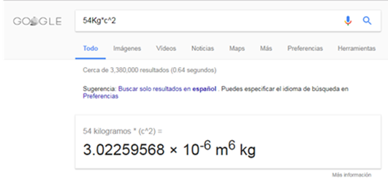

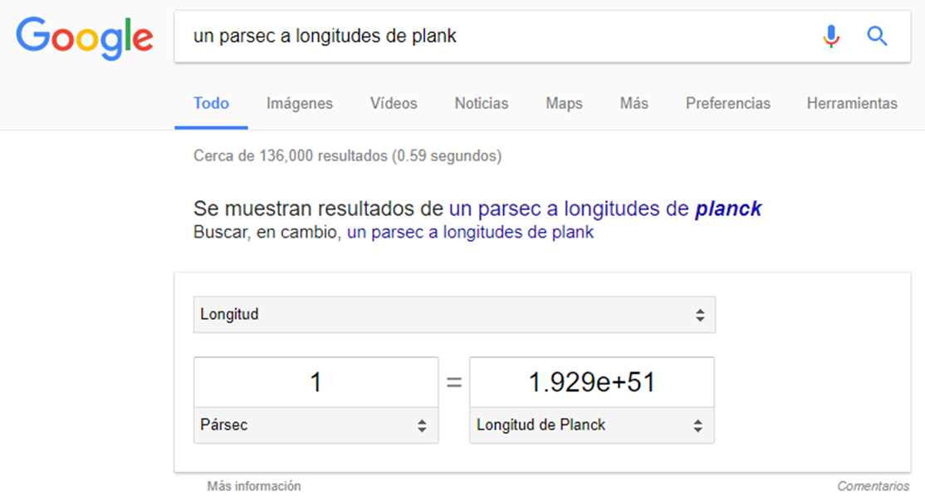4.- Hacer 5 conversiones utilizando google

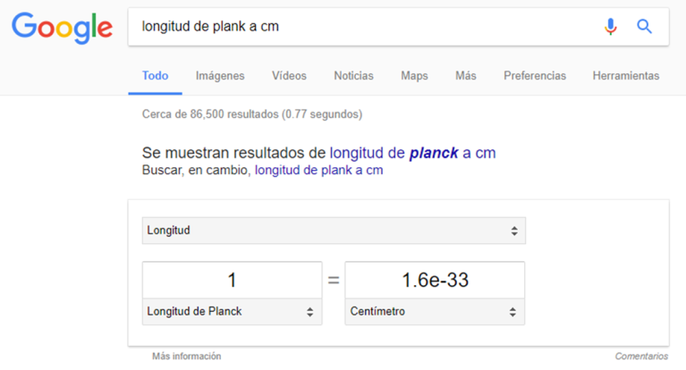

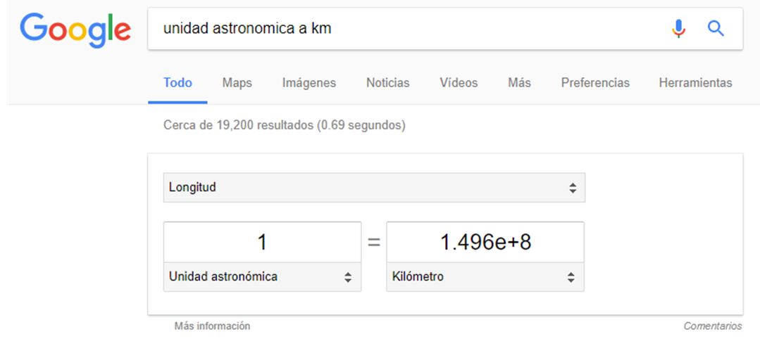

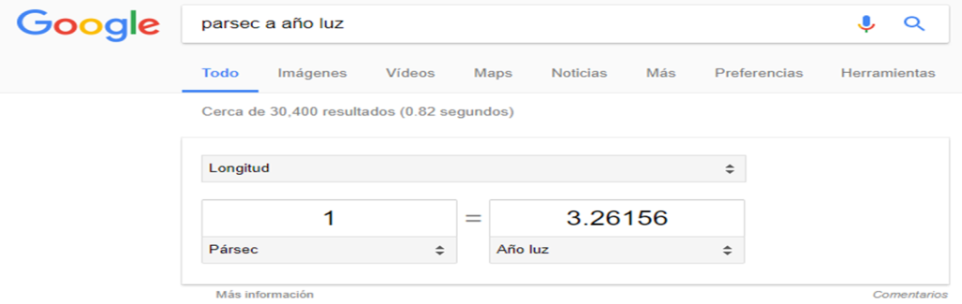

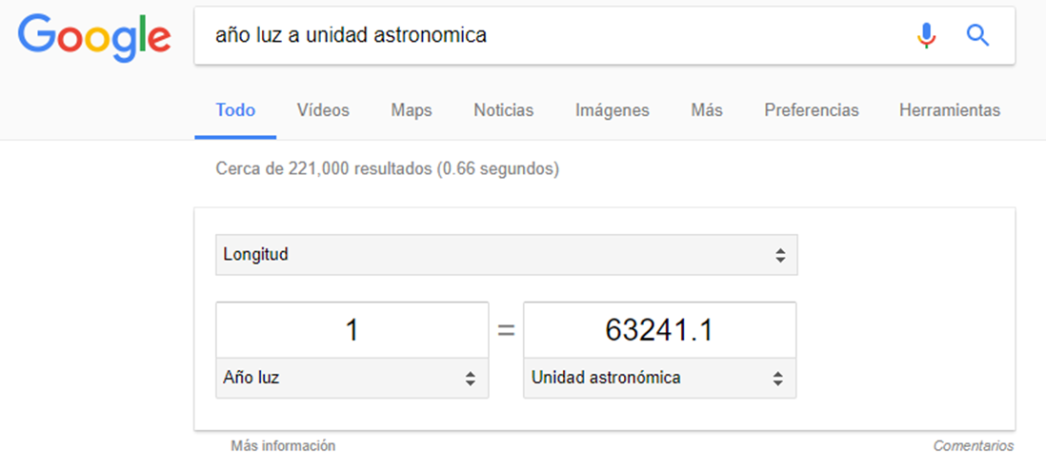

5.- Por integrante hacer una gráfica en 2D y una en 3D.

Integrante 1

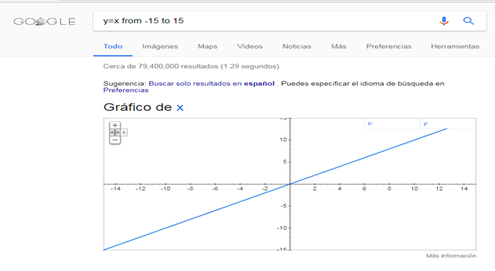

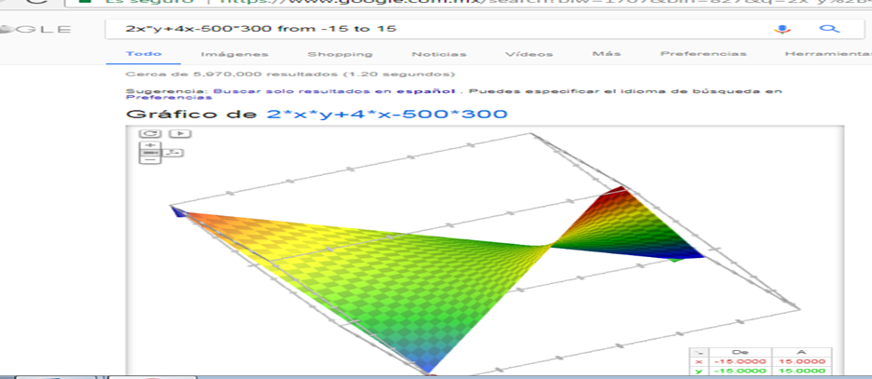

Integrante 2

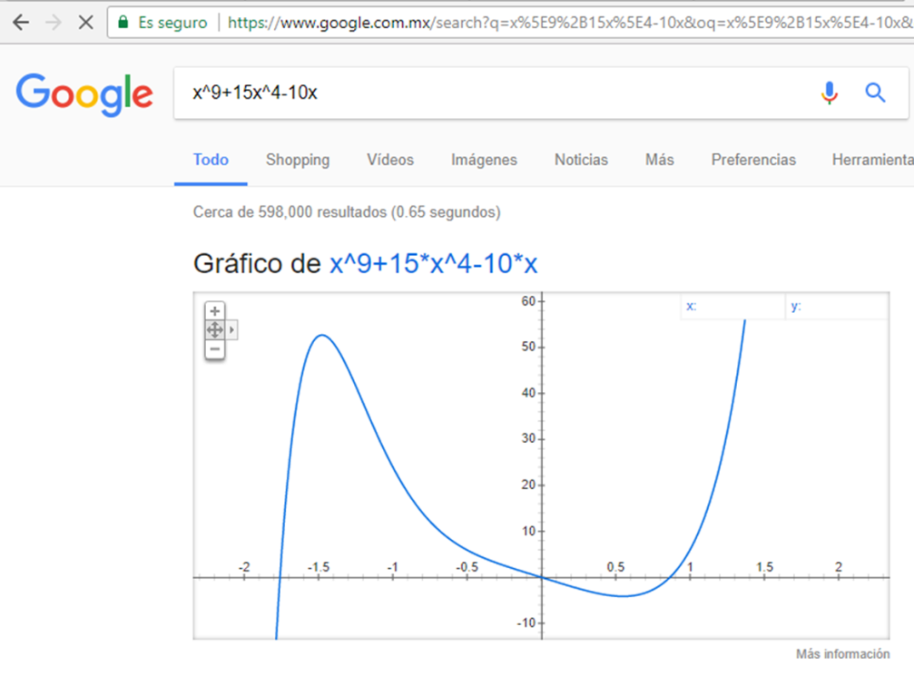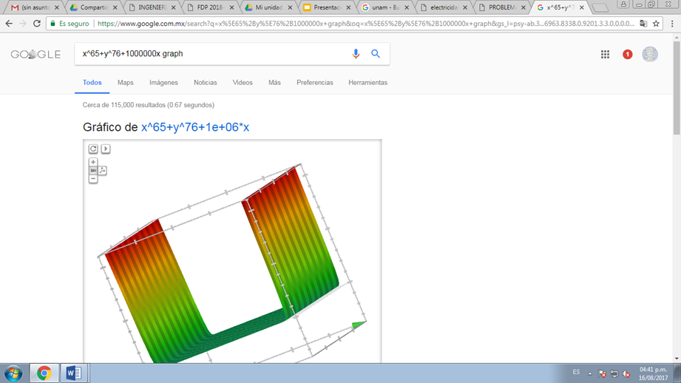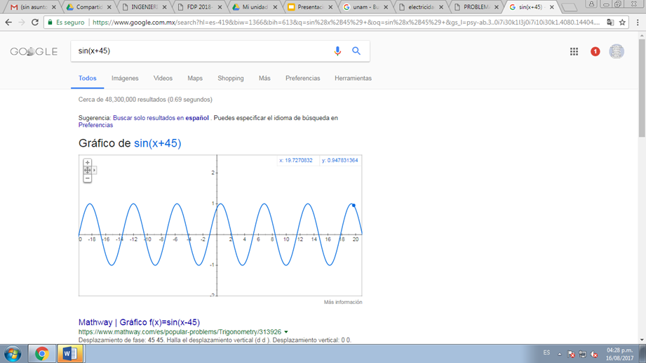Integrante 3

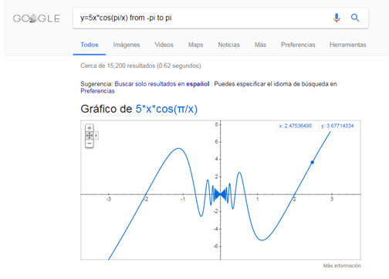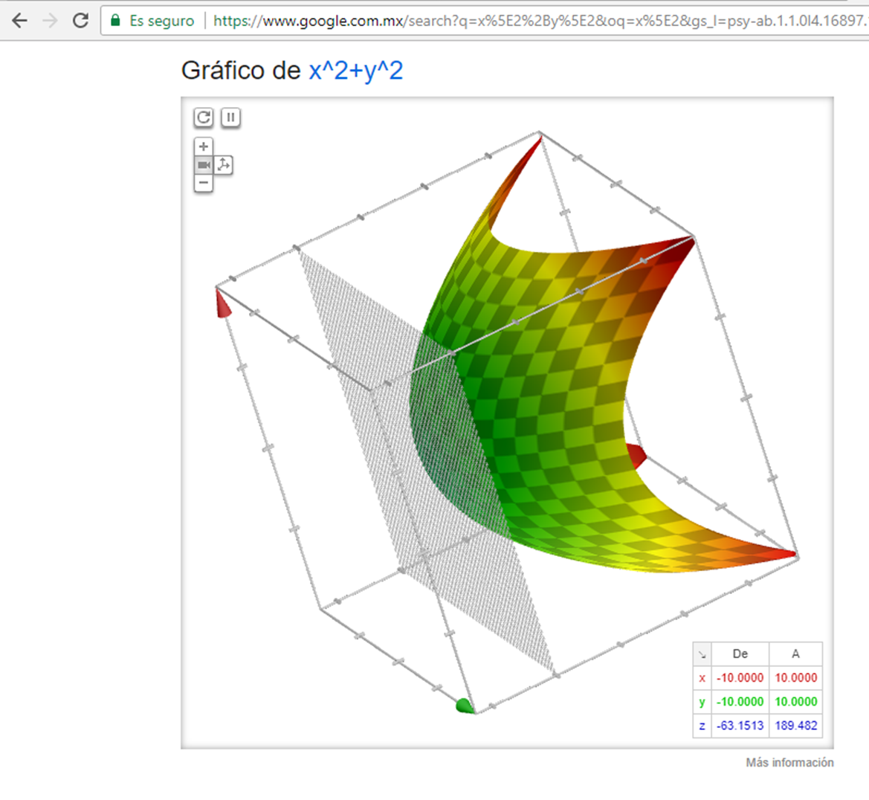Integrante 4

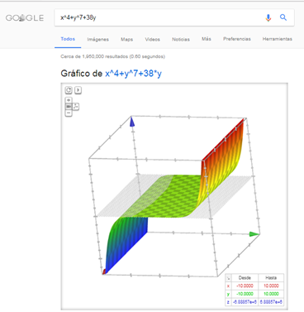

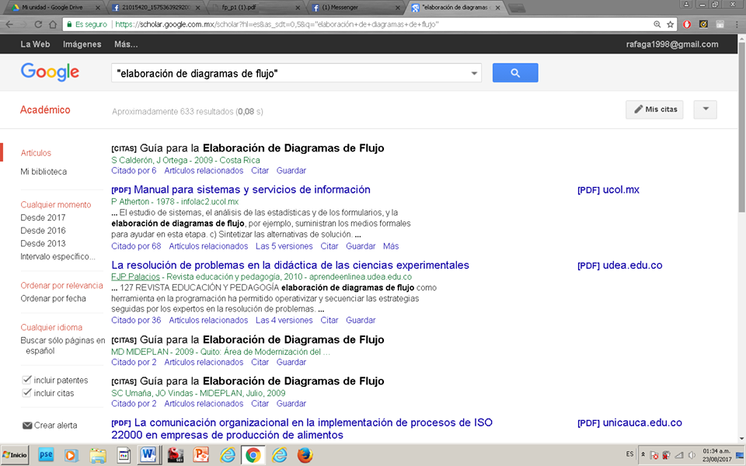6.- Dos links de pseudocódigo, algoritmo y diagrama de flujo en google académico.

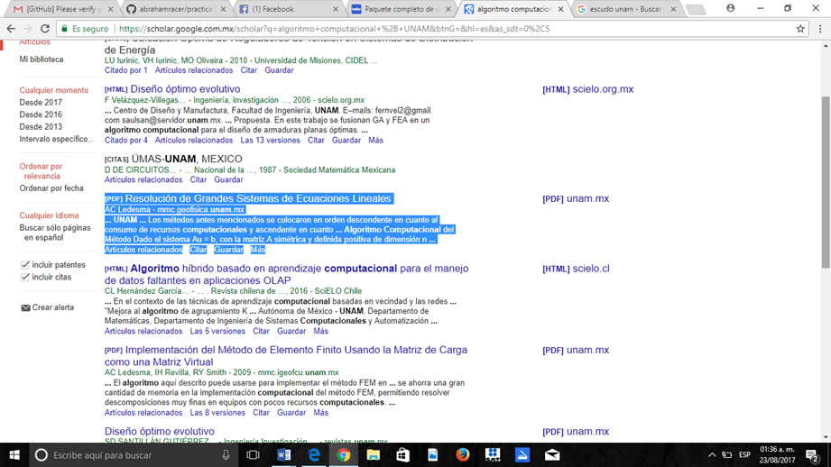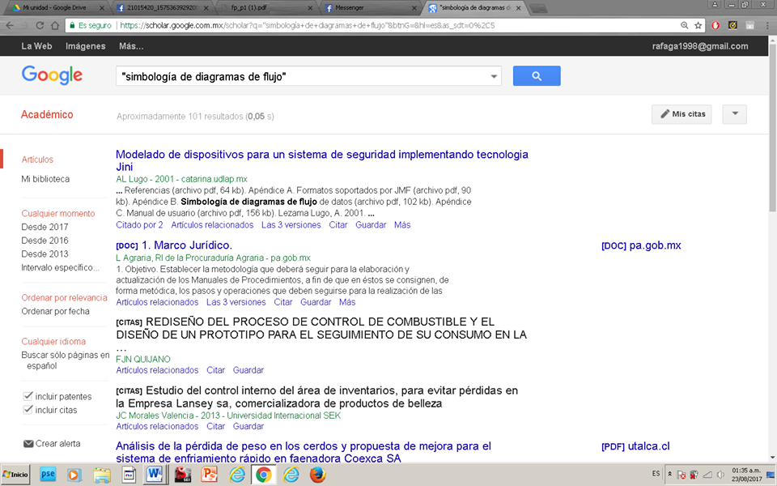

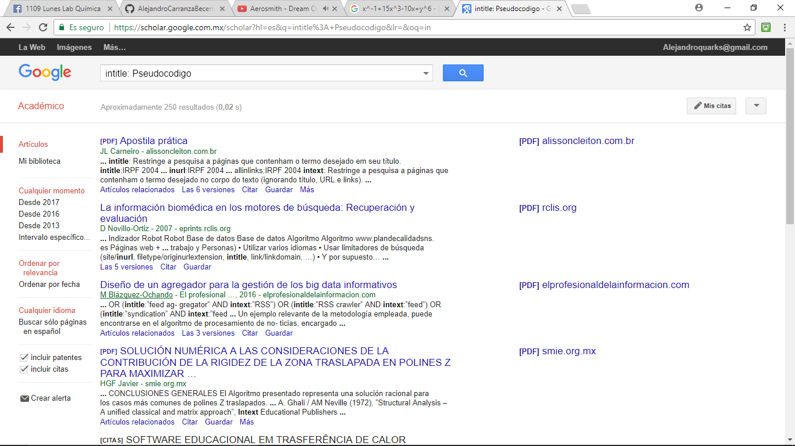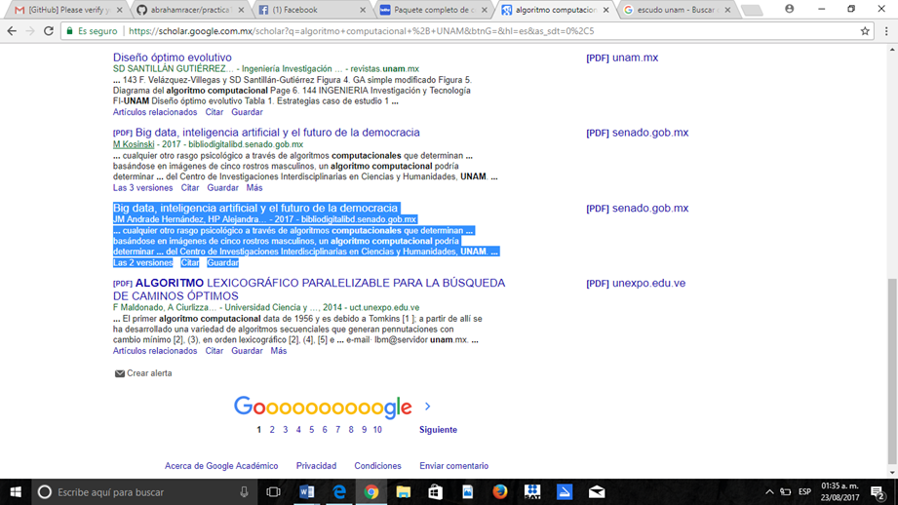

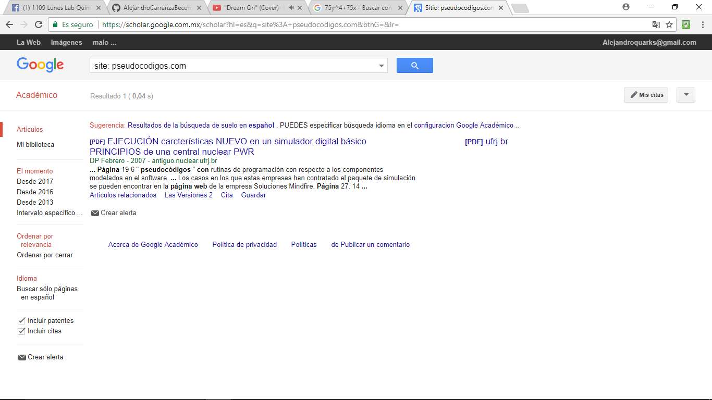

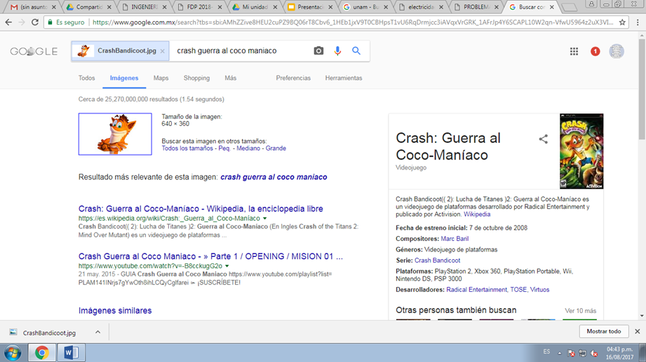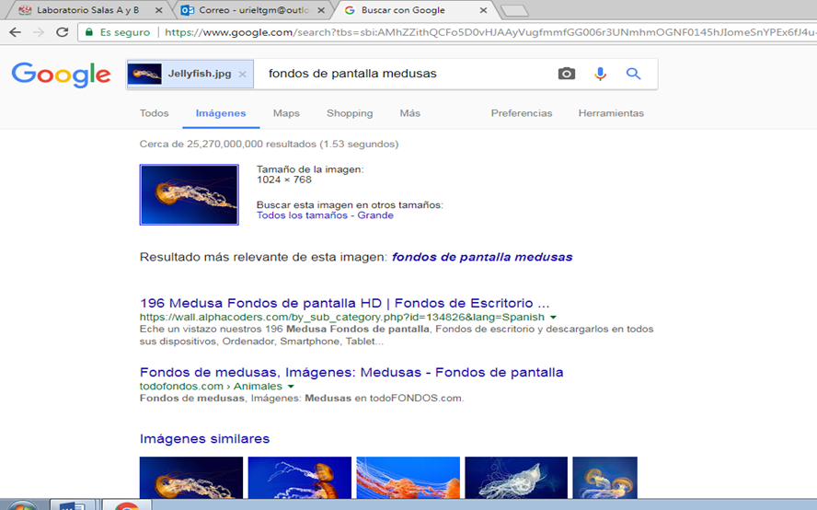7.- Hacer una búsqueda por imagen de google (1 por integrante)

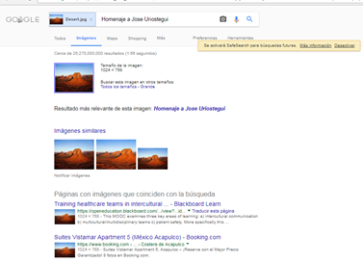

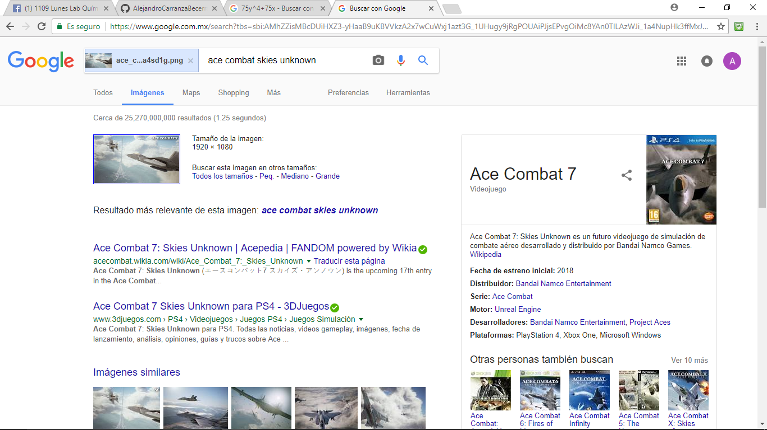

8.- Aprendizaje indivual.

**Aprendizaje (Rafael):** En esta práctica he descubierto que el buscador de Google tiene múltiples funciones que pueden ayudar a tener una búsqueda más particular y dirigida.

**Aprendizaje (Abraham):** He aprendido que las prácticas llevan planeación y que no se deben dejar de un día para otro.

**Aprendizaje (Alejandro):** Por primera vez tuve el tiempo y el conocimiento para poder hacer mi repositorio aunque antes me costó trabajo, y ahora también tengo unas cuantas herramientas más para poder buscar de forma rápida y confiable en google.

**Aprendizaje (Uriel):** Mi aprendizaje fue muy grande en esta práctica, pues personalmente no conocía ninguna de estas herramientas que tenemos, con lo cual me llevo bastantes conocimientos que me pueden ser útiles la próxima vez que utilice este buscador.